**U TRUNG THẤT**

**Tài liệu tham khảo**

1. **U trung thất, điều trị học ngoại khoa lồng ngực- tim mạch, bộ môn Ngoại, Trường Đại học Y Dược TP.HCM.**
2. **Nguyễn Công Minh (2011), Những tiến bộ trong mới trong điều trị bệnh nhược cơ, Nhà xuất bản y học.**
3. **Brett W. Carter, Edith M. Marom, and Frank C. Detterbeck (2014), Approaching the Patient with an Anterior Mediastinal Mass: A Guide for Clinicians, Journal of Thoracic Oncology.**

**TRƯỜNG HỢP LÂM SÀNG**

**Bệnh sử:** Bệnh nhân nữ 49 tuổi khởi phát bệnh cách thời điểm nhập viện 4 tháng với triệu chứng sụp mi mắt, nhẹ vào buổi sáng, nặng dần vào buổi chiều tối. Triệu chứng sụp mi nặng dần, bệnh nhân không đi khám và điều trị. Khoảng 1 tuần nay, bệnh nhân bắt đầu có biểu hiện nói ngọng, khó nhai và khó nuốt nên nhập viện

**Tiền sử:** Tăng huyết áp, đái tháo đường tuýp 2

**Thăm khám lâm sàng:**

* Dấu sinh hiệu: Mạch 85 lần/phút, nhiệt độ 370C, huyết áp 140/90mmHg
* Bệnh nhân tỉnh táo, không khó thở
* Sụp mi mắt, nói ngọng
* Sức cơ tay, chân 5/5

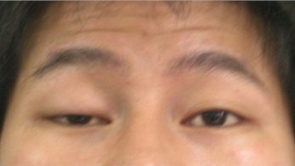

*Hình 1: Hình ảnh sụp mi*

**CÂU HỎI**

1. Đưa ra chẩn đoán sơ bộ có thể có dựa trên tình trạng bệnh nhân này? Liệt kê một số bệnh lý gây ra tình trạng này?
2. Đề xuất các xét nghiệm cận lâm sàng cần thiết để làm rõ chẩn đoán?

**TRẢ LỜI**

1. **Chẩn đoán sơ bộ:**

* Nhược cơ
* Các bất thường có thể gây ra tình trạng sụp mi: Hội chứng Claude Bernard Horner, Hội chứng Lambert Eaton, u não chèn ép thần kinh sọ, xơ cứng cột bên teo cơ, ngộ độc Phospho hữu cơ, rắn cắn, các thuốc gây nhược cơ: Penicillamine, procainamide, loạn dưỡng cơ toàn thân.

1. **Các xét nghiệm cần làm:** Nghiệm pháp Tensilon, xét nghiệm kháng thể kháng thụ thể nicotinic-acetylcholine, Cắt lớp vi tính ngực.

**CÂU HỎI**

1. **Sau khi có kết quả: nghiệm pháp Tensilon(+), kháng thể kháng thụ thể** **nicotinic-acetylcholine (+), phim cắt lớp vi tính có bất khối choán chỗ vùng trung thất trước (hình 2). Chẩn đoán cuối cùng là gì?**

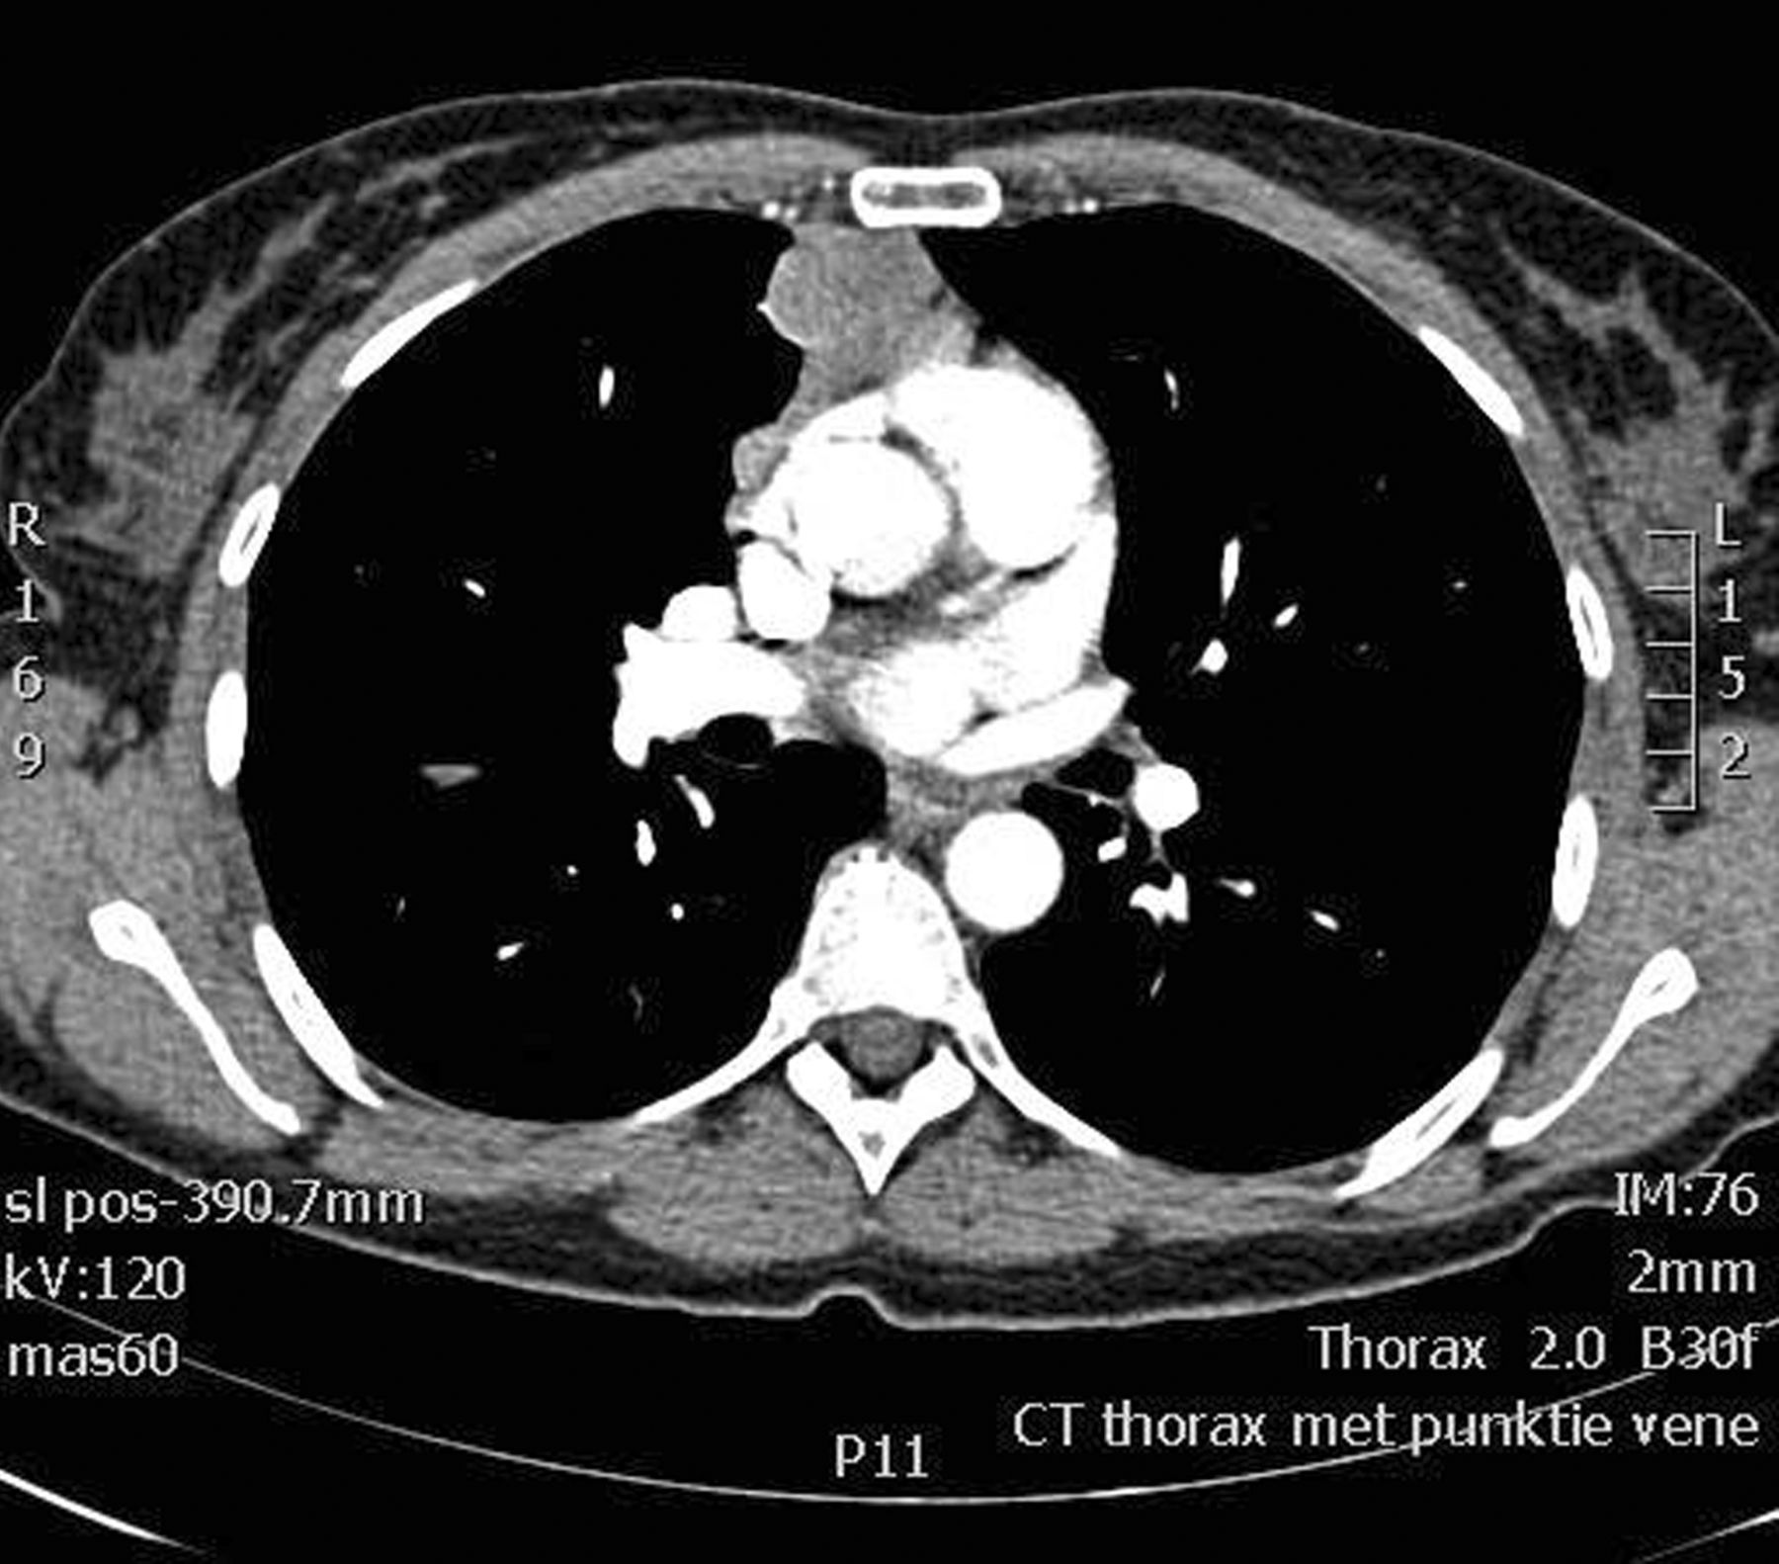

*Hình 2: Hình ảnh cắt lớp vi tính*

1. **Sau khi đưa ra chẩn đoán cuối cùng, Đề xuất những điều trị phù hợp có thể có cho bệnh nhân này? vì sao?**

**TRẢ LỜI:**

1. **Chẩn đoán:** Nhược cơ do u tuyến ức
2. **Hướng xử trí:**

* Điều trị nội khoa ổn định tình trạng nhược cơ
* Phẫu thuật cắt u tuyến ức ( Nội soi/ mổ mở)